## **Actualizar un archivo mediante un algoritmo en Python**

### **Descripción del proyecto**

## En mi organización, el acceso a contenido restringido está controlado mediante una lista de IPs permitidas (*allow list*). El archivo **"allow_list.txt"** identifica estas direcciones IP. Una lista de exclusión separada (*remove list*) identifica las direcciones IP que ya no deberían tener acceso a ese contenido. Creé un algoritmo para automatizar la actualización del archivo **"allow_list.txt"** y eliminar las direcciones IP que deben ser removidas.

## 

### **Abrir el archivo que contiene la lista permitida**

## Para la primera parte del algoritmo, abrí el archivo **"allow_list.txt"**. Primero, asigné este nombre de archivo como una cadena a la variable import_file:

## 

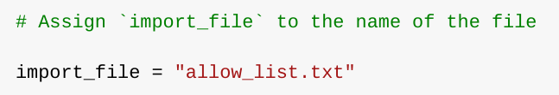

Luego, utilicé una sentencia with para abrir el archivo:

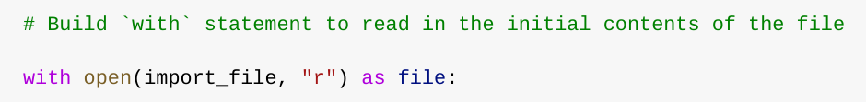

En mi algoritmo, la sentencia with se utiliza con la función .open() en modo lectura ("r") para abrir el archivo de la lista permitida con el fin de leerlo. El objetivo de abrir el archivo es acceder a las direcciones IP almacenadas. La palabra clave with ayuda a gestionar los recursos cerrando el archivo automáticamente al finalizar el bloque. En el código with open(import_file, "r") as file:, la función open() tiene dos parámetros: el primero identifica el archivo a importar y el segundo indica lo que quiero hacer con él. En este caso, "r" indica que quiero leerlo. El código también utiliza la palabra clave as para asignar el resultado de la función open() a la variable file, mientras se trabaja dentro del bloque with.

### **Leer el contenido del archivo**

Para leer el contenido del archivo, utilicé el método .read() para convertirlo en una cadena de texto:

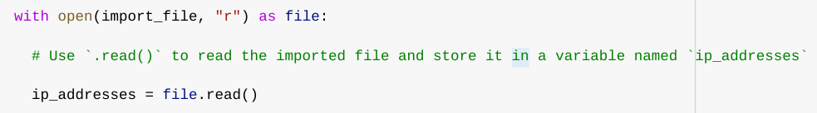

Cuando se usa una función open() con el argumento "r" para lectura, se puede llamar a .read() dentro del cuerpo de la sentencia with. El método .read() convierte el archivo en una cadena, lo cual permite leerlo. Apliqué el método .read() a la variable file identificada en el bloque with. Luego, asigné la salida de tipo cadena de este método a la variable ip_addresses.

En resumen, este código lee el contenido del archivo **"allow_list.txt"** en formato de texto, lo que me permite organizar y extraer los datos posteriormente en mi programa en Python.

### **Convertir la cadena en una lista**

Para poder eliminar direcciones IP individuales de la lista, necesitaba convertirla en una lista. Por eso, usé el método .split() para convertir la cadena ip_addresses en una lista:

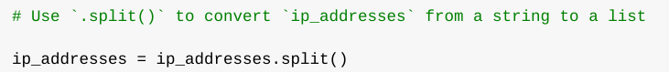

La función .split() se llama al final de una variable de tipo cadena. Convierte el contenido de una cadena en una lista. El objetivo de dividir ip_addresses en una lista es facilitar la eliminación de direcciones IP. Por defecto, la función .split() divide el texto por espacios en blanco. En este algoritmo, toma los datos de ip_addresses (una cadena con direcciones IP separadas por espacios) y los convierte en una lista de direcciones IP. Para almacenar esta lista, la reasigné a la misma variable ip_addresses.

### **Iterar a través de la lista de exclusión**

Una parte clave del algoritmo consiste en iterar a través de las direcciones IP que están en remove_list. Para esto, incorporé un bucle for:

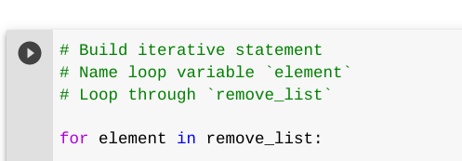

El bucle for en Python repite un bloque de código para una secuencia determinada. El propósito de este bucle es aplicar instrucciones específicas a cada elemento de la secuencia. La palabra clave for inicia el bucle, seguida por la variable de iteración element y la palabra clave in. Esta última indica que se debe recorrer la secuencia ip_addresses, asignando cada valor a element.

### **Eliminar las direcciones IP que estén en la lista de exclusión**

Mi algoritmo requiere eliminar cualquier dirección IP de ip_addresses que también esté en remove_list. Como no había duplicados, pude usar el siguiente código:

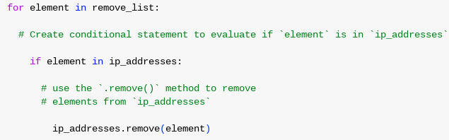

Primero, dentro del bucle for, creé una condición para evaluar si element se encontraba en ip_addresses. Hice esto porque aplicar .remove() a un elemento no presente genera un error.

Luego, dentro de esa condición, apliqué .remove() a ip_addresses, pasando como argumento la variable element, para que cada dirección IP en remove_list fuera eliminada de ip_addresses.

### **Actualizar el archivo con la lista revisada de direcciones IP**

Como paso final, necesitaba actualizar el archivo **"allow_list.txt"** con la lista revisada. Para ello, primero convertí la lista nuevamente en una cadena utilizando .join():



El método .join() combina todos los elementos de un iterable en una cadena. Se aplica sobre una cadena que indica cómo se deben separar los elementos al unirlos. En este caso, usé "\n".join() para que cada dirección IP aparezca en una nueva línea al convertir la lista ip_addresses en una cadena.

Después, utilicé otra sentencia with y el método .write() para actualizar el archivo:

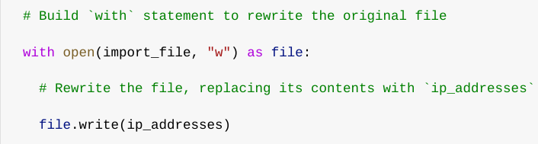

Esta vez, usé el argumento "w" con la función open() dentro del bloque with. Este argumento indica que quiero escribir en el archivo, reemplazando su contenido. El método .write() escribe una cadena en un archivo especificado y reemplaza cualquier contenido existente.

En este caso, quería escribir la nueva lista de direcciones IP en el archivo **"allow_list.txt"**. De esta manera, las direcciones IP eliminadas ya no tendrán acceso al contenido restringido. Para reescribir el archivo, apliqué .write() al objeto file y pasé la variable ip_addresses como argumento.

### **Resumen**

Creé un algoritmo que elimina direcciones IP contenidas en la variable remove_list del archivo **"allow_list.txt"** de direcciones IP permitidas. Este algoritmo abre el archivo, lo convierte en una cadena para leerlo, y luego en una lista almacenada en ip_addresses. Luego recorre remove_list, y si algún elemento se encuentra en ip_addresses, lo elimina con .remove(). Después de eso, usa .join() para volver a convertir ip_addresses en una cadena y sobrescribe el archivo **"allow_list.txt"** con la lista actualizada.